 | STAATSCOURANT | Nr. 16607
 | STAATSCOURANT | 18 juni
 | STAATSCOURANT | 2013
 | Officiële uitgave van het Koninkrijk der Nederlanden sinds 1814.

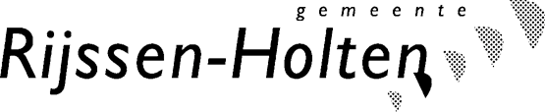
Ontwerp omgevingsvergunning, ‘Ligtenbergerdijk 36-01’, Rijssen-Holten
Ligtenbergerdijk 36-01, bouwen werkschuur en verplaatsen kapschuur, 130290 (6)*
Dit ontwerpbesluit ligt vanaf woensdag 19 juni 2013 ter inzage. Tussen haakjes staat het aantal weken dat het besluit ter inzage ligt (twee of zes weken). Gedurende deze termijn kan een belanghebbende naar keuze mondeling of schriftelijk een zienswijze indienen bij burgemeester en wethouders van Rijssen-Holten. Tegen een ontwerpvergunning/ontwerpbesluit gemarkeerd met een * kan iedereen een zienswijze indienen. Het indienen van zienswijzen via e-mail is niet mogelijk. Zienswijzen zijn in principe openbaar. Voor het indienen van een mondelinge zienswijze kunt u een afspraak maken bij het loket Wonen en Ondernemen. U kunt alleen beroep instellen tegen het uiteindelijke besluit, indien u belanghebbende bent en tijdig uw zienswijze hebt ingebracht tegen het ontwerpbesluit, of kunt aantonen dat u daartoe redelijkerwijs niet in staat bent geweest

